ICS 45.060.01
CCS S 09

□B32

江 苏 省 地 方 标 准
DB 32/T 4153—2021

城市轨道交通工程对文物建筑影响评估技
术规范
Technical Code for Evaluation of Urban Rail Transit Impact on Ancient Buildings
2021 - 12-09 发布
2022 -07-01 实施
江苏省市场监督管理局 发布
1 范围 1
2规范性引用文件 1
3术语和定义 2
- 原则 4
4.1依法评估原则 4
4.2保护为主原则 4
  - 最小干预原则I 4
  - 真实性、完整性原则 4
  - 全面、客观、科学性原则 4
- 总体要求 4
5.1保护要素与影响因素 4
5.2流程 4
5.3技术路线 5
5.4方法 6
- 结论与建议 6
- 阶段及内容 8
- 1 一般规定 8
6.2规划阶段 8
6.3设计阶段 8
6.4建设阶段 9
7现场勘查与检测 10
- 1 一般规定 10
  - 状况调查 10
- 3 几何状态观测 10
7.4材料强度、性能及缺陷检测 12
- 5 弹性波速测试 12
  - 振动测试 12
- 历史文化要素影响评估 ： 14
- 1 一般规定 14
- 2 影响评估步骤 14
- 3 影响评估内容 14
- 安全性评估 15
- 1 一般规定 15
- 2地基基础构件安全性评估 16
- 3 上部结构构件安全性评估 17
9.4结构安全性综合评估 22
10振动影响评估 24
- 一般规定 24
- 步骤和方法 24
- 施工期振动影响评估 25
10.4运营期振动影响评估 26
附录A （资料性） 城市轨道交通工程对文物建筑影响评估报告的编制要求 28
附录B （规范性） 城市轨道交通工程涉文物建筑影响范围 29
附录C （规范性） 单个构件的划分原则 31
附录D （资料性） 构件权重计算方法 32
附录E （资料性） 文物建筑防振措施与加固方法 34
本文件按照GB/T 1.1—2020《标准化工作导则 第1部分：标准化文件的结构和起草规则》的规定 起草。
本文件由江苏省文化和旅游厅（省文物局）提岀并归口。
本文件起草单位：南京工业大学、南京地铁集团有限公司、苏州高新有轨电车集团有限公司、南京 市文化和旅游局、东南大学、无锡地铁集团有限公司、中国铁路设计集团有限公司、中国建筑第八工程 局有限公司、南京工大桥隧与轨道交通研究院有限公司。
本文件主要起草人：余才高、朱利明、林劲、陈志宁、黎庆、王霆、陈宁欣、张国祥、张静、耿天 霜、王宁、沈山杉、孟江、陈彦铭、张森、曹双寅、张春雷、嵇旭东、许炳刚、于海鹏、苏兴国。


城市轨道交通工程对文物建筑影响评估技术规范
1范围
本文件规定了开展城市轨道交通工程对文物建筑影响评估的原则、流程、阶段及内容，提岀了现场 勘查与检测、历史文化要素影响评估、安全性评估、振动影响评估的方法和要求。
本文件适用于城市轨道交通工程及市域郊铁路进入文物保护单位保护范围和建设控制地带的文物 建筑影响评估，包括古建筑、石窟寺及石刻、近现代重要史迹及代表性建筑等。地下不可移动文物和重 要遗址的影响评估方法可参照执行。
2规范性引用文件
下列文件中的内容通过文中的规范性引用而构成本文件必不可少的条款。其中，注日期的引用文件, 仅该日期对应的版本适用于本文件；不注日期的引用文件，其最新版本（包括所有的修改单）适用于本 文件。
GB/T 39056 | 古建筑砖石结构维修与加固技术规范
GB 50007 | 建筑地基基础设计规范
GB 50009 | 建筑结构荷载规范
GB 50068 | 建筑结构可靠性设计统一标准
GB/T 50165 | 古建筑木结构维护与加固技术标准
GB 50292 | 民用建筑可靠性鉴定标准
GB/T 50344 | 建筑结构检测技术标准
GB/T 50452 | J可建筑防工业振动技术规范
GB 50463 | ■工程隔振设计标准
WW/T 0048 | 此现應谓建筑结构安全性评估导则

3术语和定义
下列术语和定义适用于本文件。
3.1
城市轨道交通urban ra il transit
采用专用轨道导向运行的城市公共客运交通系统，包括地铁系统、轻轨系统、单轨系统、有轨电车、 磁浮系统、自动导向轨道系统、市域快速轨道系统。
3.2
文物建筑 anci ent buildings
文物建筑指具有历史、文化、艺术、科学及社会价值的建筑类文物，包括古建筑、石窟寺及石刻、 近现代重要史迹及代表性建筑等。
3.3
影响评估 i mpact assessment
以文物建筑保护为目的，应用系统、科学的方法，对文物建筑保护要素及影响因素进行识别、分析， 评估文物建筑受影响的程度，并提出相关建议。
3.4
检测 testing
对结构的状况或性能所进行的现场测量和取样试验等工作。
3.5
结构安全性 structura I safety
在正常使用期间，不考虑偶然作用条件下，结构满足承载力和稳定性的能力。
3. 6
作用 act i on
施加在结构上的集中力或分布力（直接作用，也称为荷载）和引起结构外加变形或约束变形的原因 （间接作用）。
3. 7
永久彳乍用 permanent act i on
在结构使用期间，其值不随时间变化，或其变化与平均值相比可以忽略不计，或其变化是单调的并 能趋于限值的荷载。
可变作用 variable act i on
在结构使用期间，其值随时间变化，且其变化与平均值相比不可以忽略不计的荷载。
3.9
作用效应 effect of act ion
由作用引起的结构或结构构件的反应。
3.10
抗力 resistance
结构或结构构件承受作用效应的能力。
3.11
工业振动 Industri al v i bration
铁路、公路、城市轨道交通、大型动力设备、工程施工等工业振源产生的振动。
3.12
动力特性 dynam i c character i st i c
表示结构动态特性的基本物理量，如固有频率、振型和阻尼等。
3. 13
动力响应 dynami c response
结构受动力输入作用时的输出，如位移响应、速度响应、加速度响应等。
3. 14
防振足巨离 v i brat i on proof d i stance
文物建筑不受地面振动有害影响所需的最小距离。
3. 15
振源减振 v i brat i on absorpt i on of source
通过采取措施以减小振源产生的振动。
3. 16
传播路径隔振 v i brat i on isolation of propagat i on path
通过采取措施在传播路径上设置隔振屏障以隔离振动。
4原则
4.1依法评估原则
影响评估应严格遵守相关法律、法规，依据相关规范、标准开展工作。
4.2保护为主原则
影响评估应将文物建筑及其周边环境的保护置于首位，在重视文物建筑保护原则下正确处理经济建 设、社会发展与文物建筑保护的关系。
4.3最小干预原则
在确保文物建筑安全的前提下，城市轨道交通工程应减少对文物建筑干预的程度与频率。
4.4真实性、完整性原则
充分考虑文物建筑保护和日常管理需要，注重与文物建筑历史文化要素相协调，最大限度地保持所 涉及文物建筑及其周边环境的真实和完整。
4.5全面、客观、科学性原则
影响评估应全面阐释文物建筑核心价值，客观分析城市轨道交通工程对文物建筑可能造成的影响, 科学评估各种影响因素及影响范围，为决策提供科学依据。
5总体要求
5.1保护要素与影响因素
5. 1. 1影响评估应明确文物建筑的保护要素，文物建筑的保护要素包括：
a） 文物建筑历史文化要素，包括文物建筑价值、历史文化风貌、历史格局等；
b） 文物建筑安全性，包括变形、开裂、不均匀沉降、损伤及工业振动长期作用导致的不利影响等。
5. 1.2应针对城市轨道交通工程可能对文物建筑产生影响的各种因素进行分析，包括但不限于：
a） 车站、高架桥等结构物导致地面位上景观环境改变；
b） 基坑、隧道、高架桥施工及地下水位变化等因素导致的文物建筑变形、开裂、不均匀沉降等; C）城市轨道交通工程运营振动导致文物建筑的损伤等。
5.2流程
5.2.1建设单位应根据城市轨道交通工程建设特点组织编制建设方案，在规划、设计、建设三个阶段 开展影响评估，并根据影响评估报告优化建设方案。建设单位应提交建设方案和影姬评估报告，根据需 要在相应阶段上报对应级别的文物行政部门。
5. 2. 2各阶段影响评估的实施流程应按图1进行。
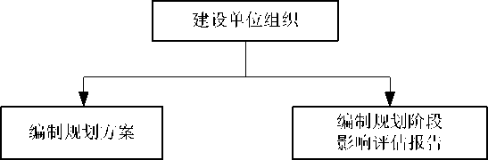
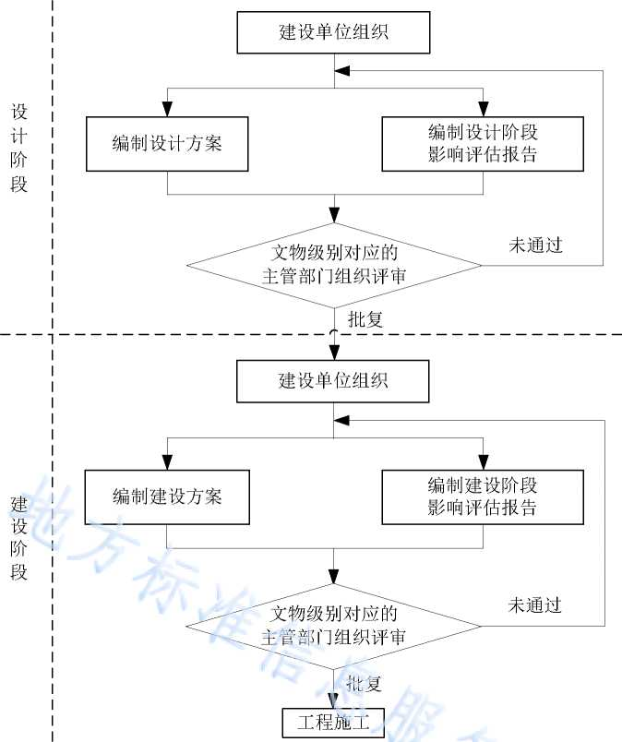
「 r
规 划 阶 段
r
n
_L
图1影响评估流程图
5.3技术路线
影响评估技术路线可按图2的流程进行，包括资料调查、现场勘查与检测、合规性评价、历史文化 要素影响评估、安全性评估、影响评估报告编制。
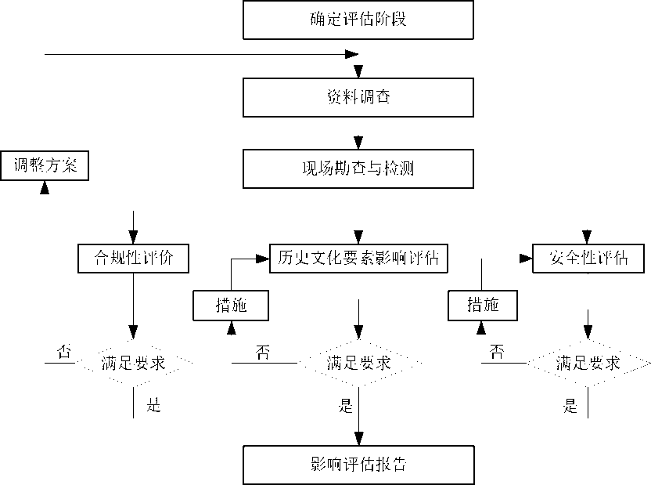

图2影响评估技术路线图
5.4方法
5. 4.1历史文化要素影响评估采用对比法，比较工程建设前后文物建筑历史文化要素的变化情况，评 估城市轨道交通工程对历史文化要素的影响程度。
5. 4.2安全性评估，是针对城市轨道交通工程实施前或实施后的文物建筑状态进行评估，其评估方法 为：

'' 4,14] （1）

& <[4] （2）
式中：—评价文物建筑初始状态的各项安全性参数;\
- —评价文物建筑实施后状态的各项安全性参数；
△，一城市轨道交通工程各因素导致的安全性参数变化量；
[4]—#安全性参数的限值，包括第9章的倾斜率、变形、裂缝等及第1濤字振旦。
5.5结论与建议
- 5.1影响评估应对各保护要素进行全面分析，确定各影响因素对各保护要素产生影响的程度，并给 岀结论，结论类型有：
a） 项目可行。建设项目符合评估要求，对文物建筑及周边环境影响较小或通过增设的保护措施使 影响可控，项目可行；
b） 项目调整后可行。建设项目不符合评估要求，对文物建筑及周边环境影响较大，调整项目选址 或加强保护措施后，影响可控，项目调整后可行；
c） 项目不可行。建设项目不符合评估要求，对文物建筑及周边环境影响很大，且采取保护措施后 仍不可控。
5.5.2影响评估应给岀有利于文物建筑历史文化要素保护、文物建筑安全性等方面的建议。

6阶段及内容
6.1 一般规定
影响评估应明确其工作阶段，根据各阶段工作需求，确定影响评估的深度和内容。
6.2规划阶段
6.2.1宜选择在建设规划阶段开展影响评估。
6.2.2应重点论证工程建设对文物保护单位的不可避让性，对工程建设的必要性、合理性进行分析。
6.2.3应统计各方案进入文物保护单位保护范围和建设控制地带的工程项目，明确城市轨道交通工程 与文物建筑的相对位置关系。
6.2.4应搜集文物建筑相关资料，确定文物保护单位的基本信息（建设年代、保护级别、结构类型、 文化价值等）。
6.2.5应对工程建设是否符合现有涉文物保护法律、法规、规划等进行合规性评价。
6.2.6应对文物建筑历史文化要素进行简要分析并对现状简要描述，评估工程建设对其产生的影响程 度。
6. 2. 7应根据建设规划方案明确城市轨道交通的类型，并简要阐述工程方案和施工工法。
6.2.8应调研类似城市轨道交通工程涉文物建筑保护案例，影响评估可结合己有案例定性开展。
6. 3设计阶段
6. 3. 1宜选择在工程可行性研究阶段开展影响评估。
6.3.2应充分论证工程建设对文物保护单位的不可避让性，论述设计方案的合理性，重点评估文物建 筑保护的可行性。
- 3. 3应明确城市轨道交通工程与文物建筑的相对位置关系。
6.3.4应根据工程类型、地质条件对工程建设影响范围进行界定，影响范围的界定见附录B。
6.3.5应进行文物建筑调查，宜按资料收集、现场勘查方式开展，确定文物建筑的详细信息（建设年 代、保护级别、结构类型、历次改造加固情况、前期文物建筑状态检查及评估报告等）。
6.3.6应对工程建设是否符合现有涉文物保护法律、法规、规划等进行合规性评价。
6. 3. 7应对文物建筑历史文化要素进行详细分析并对现状详细描述，评估工程建设对其产生的影响程 度。
6.3.8应依据调查结果，对文物建筑现状安全性作初步评估。
6. 3. 9应依据设计方案开展影响安全性评估，评估可结合己有案例,必要时进行现场测试和数值分析， 对后续工作提岀指导性要求。
6.3. 10应采用计算法或测试法评估运营期振动对文物建筑耐久性的影响。
6.3.11应结合工程与文物建筑的位置关系、工程地质条件、轨道交通敷设方式、施工工法等因素，提
岀文物建筑保护的相关建议。
6.4建设阶段
6.4.1应详细说明新建工程与文物建筑的相对位置关系，重点阐述施工图设计、施工组织设计的内容。
6.4.2应采取可行的方法对文物建筑进行现场勘查与检测，包括文物建筑基础、结构体系、构件残损、 材料性能及强度等，以确定文物建筑的保存现状，按第7章执行。
6.4.3应对工程建设是否符合现有涉文物保护法律、法规、规划等进行合规性评价。
6.4.4应对文物建筑历史文化要素进行全面分析并对现状全面描述，评估工程建设对其产生的影响程 度，按第8章执行。
6.4.5应依据现场勘查与检测结果，对文物建筑进行现状安全性评估，按第9章执行。
6.4.6应采用现场实测、归纳统计或数值分析等方法针对施工全过程开展影响安全性评估，按第9章 执行。
6.4.7应充分考虑周边建设环境对文物建筑安全的影响，包括但不限于地下水变化、堆卸土、边坡稳 定性等。
- 4.8应根据施工组织设计，评估施工工法、施工机具等诱发的振动对文物建筑的影响，必要时进行 现场测试或数值分析，按第10章执行。
- 4. 9应采用计算法或测试法评估运营期振动对文物建筑安全性的影响，按第10章执行。
- 4. 10根据影响评估结果，针对影响较大的文物建筑，评估单位应提岀文物建筑变形、裂缝、振动速 度等方面的控制标准。
- 4. 11应评估保的有效性和合理性，并提岀文物建筑保护的相关建议。
7现场勘查与检测
7.1 一般规定
7.1.1应根据文物建筑与周边环境合理确定勘查与检测内容，为影响评估提供依据。
7.1.2检测应符合下列要求：
a） 检测方法应符合现行国家标准GB/T 50344的有关规定，优先采用非破损方法；
b） 检测应按本文件划分的构件单位（见附录C）进行，并应有取样、布点方面的详细说明；
c） 对检岀的异常值，应寻找其技术上、物理上的产生原因，作为处理异常值的依据。有充分依据 时，方可剔除或修正。
7.1.3抽样原则：
a） 原则上采取随机抽样的方法进行检测，抽样数量应符合现行国家标准GB/T 50344的有关规定;
b） 对使用环境恶劣、存在明显缺陷等构件应进行单独检测；
c） 当构件总数少于5个时，应逐个进行检测。
7.2状况调查
状况调查应包括下列内容：
a） 文物建筑的修建年代、保护级别、结构体系、结构类型、基础形式、周边环境、历史格局演变 及现状等；
b） 城市轨道交通工程与文物建筑的位置关系、敷设方式等；
C）工业振源的类型、频率范围、分布状况、场地土类别等。
7.3几何状态观测
7.3. 1应测量文物建筑的几何尺寸，包括长度、宽度、结构总高度等。
7.3.2应对文物建毓上部结构、墙、柱等进行变形观测。
7.3.3对文物建筑进行变形观测时，可采用全站仪投点法、水平角观测法、前方交会法。当采用投点 法时，测站点宜选在与变形方向成正交的方向线上距照准目标1.5〜2.0倍目标高度的固定位置，测站点 的数量不宜少于2个。当采用水平角观测法时，应设置好定向点。
7.3.4竖向变形观测应符合下列规定：
a） 桥梁、大跨度构件等以挠曲变形为特征的建筑物，观测点应沿其表面左右两侧布设；
b） 竖向变形值（见图3）应按下列公式计算：
=攵如一「勺攵並 （3）
^AE ~^{S}E ~^{S}A （4）
攵位=*一% （5）
式中：Si、Sb、Se —A、B、E 的位移量（mm）；
L_{ae}、L_{be} —A、E之间及E、B之间的距离（m）。
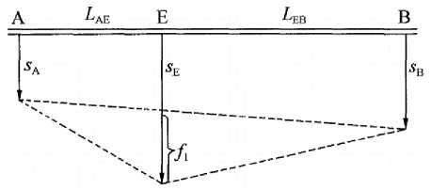

图3竖向变形值计算示意图
7.3.5横向变形观测应符合下列规定：
a） 对建筑结构横向变形观测，测点应按建筑结构类型沿同一竖直线在不同高度上布设
b） 横向变形值方（见图4）应按下列公式计算：
^{L}ae + ^{L}eb
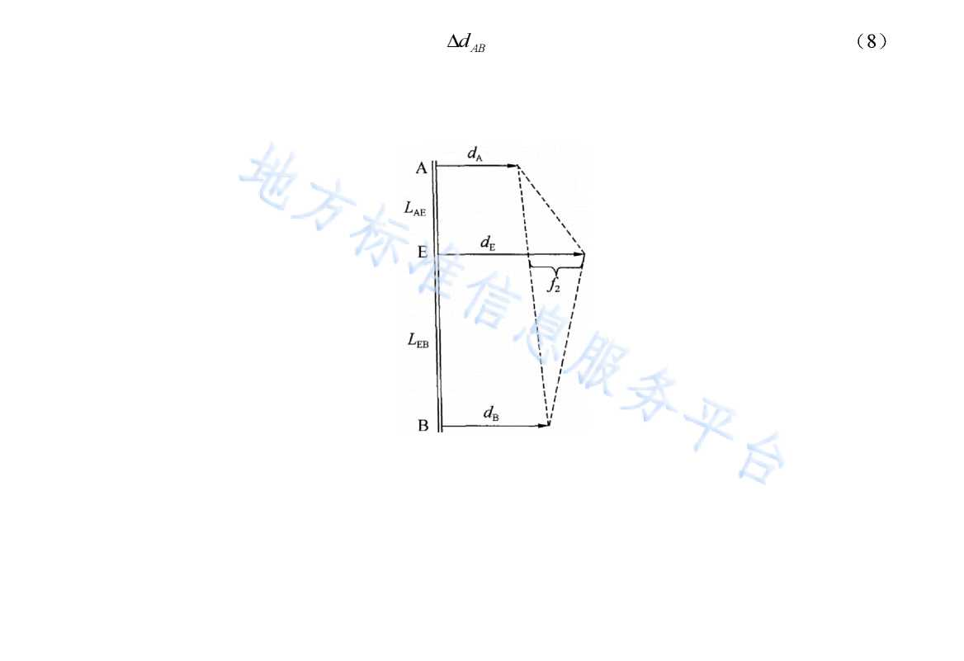
11
垃AE = ^{d}E — ^{d}A
=d』一d_{A}
式中：dq福、tTg—A、B、E点的位移分量（mm）,其中E点位于A、B两点之间;
L_{ae} > L_{eb}—A, E之间及E、B之间的距离（m）。
图4横向变形值计算示意图
7. 3.6变形观测应提供下列成果资料:
a)
b)
c)
测点布置图; 观测成果表; 变形曲线。
以上内容仅为本文档的试下载部分，为可阅读页数的一半内容。如要下载或阅读全文，请访问：https://d.book118.com/545044013112011104

